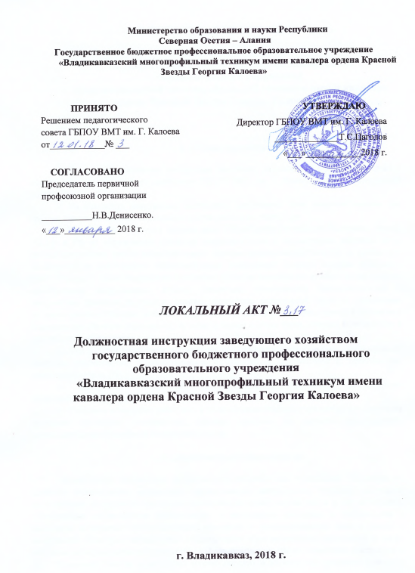

ДОЛЖНОСТНАЯ ИНСТРУКЦИЯ
заведующего хозяйством
государственного бюджетного профессионального
образовательного учреждения
«Владикавказский многопрофильный техникум имени кавалера ордена Красной Звезды Георгия Калоева»

I. Общие положения

1. Настоящая должностная инструкция определяет должностные обязанности, права и ответственность заведующего хозяйством ГБПОУ ВМТ им. Г. Калоева (далее - Заведующий хозяйством ).
2. На должность заведующего хозяйством назначается лицо, имеющее высшее или среднее профессиональное образование и стаж работы не менее 3 лет.
3. Заведующий хозяйством должен знать Конституцию Российской Федерации; законы РСО-А и РФ об образовании; основные законодательные и нормативные правовые акты, регламентирующие учебно-воспитательную, производственно-хозяйственную и финансово-экономическую деятельность образовательных учреждений; порядок ведения табельного учета; порядок и сроки составления отчетности; средства механизации ручного труда; порядок приобретения оборудования, мебели, инвентаря, канцелярских принадлежностей и оформления расчетов за услуги; основы экономики, организации труда и управления; трудовое законодательство; правила внутреннего трудового распорядка; основы комплексной безопасности объектов образования; правила и нормы охраны труда, техники безопасности и противопожарной защиты.
4. Заведующий хозяйством назначается на должность и освобождается от должности приказом руководителя образовательного учреждения в соответствии с действующим законодательством РФ.
5. Заведующий хозяйством непосредственно подчиняется руководителю образовательного учреждения.
6. Трудовые отношения работника и общеобразовательного учреждения регулируются трудовым договором (контрактом), условия которого не должны противоречить законодательству Российской Федерации о труде.

II. Должностные обязанности

Осуществляет руководство хозяйственной деятельностью учреждения. Осуществляет функции планирования, организации хозяйственной деятельности, трудовой мотивации подчиненных сотрудников и контроля деятельности хозяйственной части и его работников. Обеспечивает хозяйственное обслуживание и надлежащее состояние в соответствии с правилами и нормами производственной санитарии и противопожарной защиты зданий и помещений, в которых расположены подразделения образовательного учреждения, а также контроль за исправностью оборудования (лифтов, освещения, систем отопления, вентиляции и др.). Принимает участие в разработке планов текущих и капитальных ремонтов основных фондов (зданий, систем водоснабжения, воздухопроводов и других сооружений), составлении смет хозяйственных расходов. Организует проведение ремонта помещений, осуществляет контроль качества выполнения ремонтных работ. Обеспечивает подразделения образовательного учреждения мебелью, хозяйственным инвентарем, средствами механизации инженерного и управленческого труда, осуществляет наблюдение за их сохранностью и проведением своевременного ремонта. Организует оформление необходимых документов для заключения договоров на оказание услуг, получение и хранение канцелярских принадлежностей, необходимых хозяйственных материалов, оборудования и инвентаря, обеспечивает ими структурные подразделения, а также ведение учета их расходования и составление установленной отчетности. Контролирует рациональное расходование материалов и средств, выделяемых для хозяйственных целей. Руководит работами по благоустройству, озеленению и уборке территории, праздничному художественному оформлению фасадов зданий. Организует хозяйственное обслуживание проводимых совещаний, конференций, семинаров и других мероприятий. Обеспечивает выполнение противопожарных мероприятий и содержание в исправном состоянии пожарного инвентаря. Принимает меры по внедрению современных средств связи, вычислительной и организационной техники. Контролирует выполнение требований правил внутреннего трудового распорядка, пожарной безопасности, техники безопасности, охраны труда работников. Координирует работу подчиненных ему служб и структурных подразделений.

III. Права

Заведующий хозяйством имеет право:
1. отдавать распоряжения, обязательные для исполнения работниками хозяйственной части;
2. участвовать в подборе и расстановке кадров по своей деятельности;
3. вносить предложения руководству учреждения по поощрению и наложению взысканий на работников хозяйственной части;
4. вносить предложения по совершенствованию административно-хозяйственного обеспечения деятельности образовательного учреждения;
5. запрашивать у руководства, получать и пользоваться информационными материалами и нормативно-правовыми документами, необходимыми для исполнения своих должностных обязанностей;
6. принимать участие в конференциях и совещаниях, на которых рассматриваются вопросы административно-хозяйственного обеспечения деятельности образовательного учреждения;
7. повышать свою квалификацию;
8. участвовать в управлении общеобразовательным учреждением в порядке, определяемом уставом этого учреждения.
Заведующий хозяйством пользуется всеми трудовыми правами в соответствии с Трудовым кодексом РФ.

IV. Ответственность

Заведующий хозяйством несет ответственность за:
своевременное и качественное осуществление возложенных на него должностных обязанностей;
организацию своей работы, своевременное и квалифицированное выполнение приказов, распоряжений и поручений вышестоящего руководства, нормативно-правовых актов по своей деятельности;
рациональное и эффективное использование материальных и финансовых ресурсов, кадров хозяйственной части;
соблюдение правил внутреннего распорядка, санитарно-противоэпидемического режима, противопожарной безопасности и техники безопасности;
ведение документации, предусмотренной действующими нормативно-правовыми актами;
своевременное предоставление и достоверность статистической и иной информации о деятельности хозяйственной части;
обеспечение соблюдения исполнительской дисциплины и выполнения должностных обязанностей работниками хозяйственной части;
готовность хозяйственной части к работе в условиях чрезвычайных ситуаций.
За нарушение трудовой дисциплины, законодательных и нормативно-правовых актов Заведующий хозяйством может быть привлечен в соответствии с действующим законодательством в зависимости от тяжести проступка к дисциплинарной, материальной, административной и уголовной ответственности.

Ознакомлен: __________________________________________
(дата и подпись работника)

